Nota de prensa. 22/febrero/2013
ASDEN
En este aniversario de la muerte de Antonio Machado, ASDEN-Ecologistas en Acción llama la atención sobre la conservación de los chopos trasmochos como árboles monumentales viejos y secos.
En este día 22 de febrero de 2013, aniversario de la muerte del Poeta Antonio Machado en Soria volvemos la mirada hacia un monumento que representa lo que hace unas décadas era el recuerdo vivo más machadiano, por no decir único, que teníamos del paso de este insigne escritor por estas tierras. Nos referimos al Olmo centenario que crecía junto a la Iglesia del Espino, en Soria capital.
En su día había grandes e incluso monumentales olmos (Ulmus minor Mill.) por toda la geografía española, y por supuesto soriana, que han desaparecido por acción de la enfermedad fúngica grafiosis (Genero Ophiostoma.) . Con esta desaparición se ha perdido un patrimonio natural y cultural, en muchos casos de elevado valor, como es el del “Olmo seco de Machado”.
En la actualidad en nuestros pueblos, calles, carreteras y entorno próximo (en especial en las riberas y dehesas) existen otros árboles que no tienen nada que envidiar a aquellos grandes olmos, pero que desagraciadamente seguimos ignorando y despreciando como exponía Machado en su poesía A un Olmo Seco respecto a los olmos de entonces:
“...,
antes que rojo en el hogar, mañana,
ardas en alguna mísera caseta,
al borde de un camino;
…”
Nos referimos a los chopos cabeceros, trasmochos, desmochados o chopas que son chopos de la especie Populus nigra susbp. nigra (popularmente chopo negro autóctono o chopo del país, en contraposición con otras especies y variedades - chopo canadiense, chopo lombardo o álamo blanco-) que han sido sometidos durante décadas, generaciones e incluso siglos a una especial poda periódica que tenía como finalidad el aprovechar tradicionalmente sus ramas para madera, leña o forraje de una forma que hoy denominamos “Sostenible”. Este tipo de poda consiste en que se le corta el ápice, o el tronco a cierta altura para que produzca brotes, es decir se les desmocha, de ahí ese nombre de trasmochos o desmochados.
Hoy en día este tipo de poda y aprovechamiento se ha abandonado, pero todavía permanecen en pie estos chopos trasmochos que por lo general tienen grandes dimensiones, con diámetros que superan el 1,5 metros, (como referencia decir que suele ser normal que sea necesario de 4 a 7 personas para abarcar su tronco). Además tienen una elevada edad que puede superar los 300 años, (una curiosa característica ya que los chopos negros no trasmochados no suelen sobrepasar los 100 años), lo que le da el carácter de testimonios vivos de la historia de pueblos y paisajes. Incluso permanecen con buen vigor, salud y capacidad de generar madera cuando su interior está hueco y podrido, lo cual contradice el tópico de que un árbol hueco o podrido en su tronco se va a morir y hay que cortarlo. Además estos grandes árboles con sus huecos generan el hábitat para numerosos animales, incluso es el habitáculo, nido o cubil de rapaces nocturna, de pequeños carnívoros y sobre todo de murciélagos (es decir especies considerados legalmente de Interés e incluso protegidos). Es decir estos chopos trasmochos son verdaderos museos biológicos, forestales, culturales y de historia.
Desde ASDEN – Ecologistas en Acción hemos llamado la atención pública sobre estos árboles en diversas ocasiones porque habían sido objeto de corta, eliminación o podas improcedentes. También en años anteriores nos hemos dirigidos a varias instituciones como son ayuntamientos, en especial al de Soria capital, Diputación y a la Consejería de Fomento y Medioambiente con objeto que prestasen atención a estos árboles y dentro de su ámbito de gestión adoptarán medidas para impedir su eliminación y por el otro para fomentar su conservación y adecuado aprovechamiento y poda.
Por desgracia en este año volvemos a tener referencias de la eliminación de chopos trasmochos como es el caso de la localidad de Aldeaseñor, donde en Mayo de 2012 se cortó gran parte de los chopos trasmochos del entorno de su casco urbano bajo la falsa excusa de que eran árboles viejos y dañados. Con su eliminación han perdido un valor paisajístico, cultural y turístico irreemplazable. Con el agravante de que si hubieran aplicado un poda adecuada habrían obtenido un aprovechamiento y habrían conservado esos monumentos vivos. Hay otros ejemplos como el de la localidad Reznos donde se pretendió talar los chopos trasmochos de la única ribera con vegetación de ese término municipal. En ambos casos con el consentimiento de la Consejería de Fomento y Medioambiente que en teoría tiene la obligación de conservar estos árboles singulares.
En Soria capital en el año 2011 tuvimos el ejemplo de la improcedente poda que se realizó sobre los chopos trasmochos de la Fuente la Teja, que tuvo como consecuencia que se secarán varios ejemplares, sin menoscabo de que se vayan secando otros en sucesivos años.
En este año comprobamos como los chopos trasmochos que hay en la salida de la carretera de Soria hacia Zaragoza (Junto a la Protectoras de Animales) han sido podados de una forma excesiva sin tener en cuenta el buen y sano desarrollo del árbol, ni el valor estético y turístico que tienen tales chopos. En el caso de que sus ramas generasen peligro para la carretera se podrían haber adoptado técnicas de poda más suave e igual de eficaces, preservando el valor de esos chopos.
Por parte de ASDEN seguiremos insistiendo a Ayuntamientos y en especial a la Consejería de Fomento y Medioambiente que emita unas instrucciones técnicas para conservar los chopos trasmochos y fomente su conservación y adecuado tratamiento. Actuaciones que por supuesto se deben extender a otros árboles de gran porte que están desmochados, especialmente sauces desmochados, fresnos y robles.
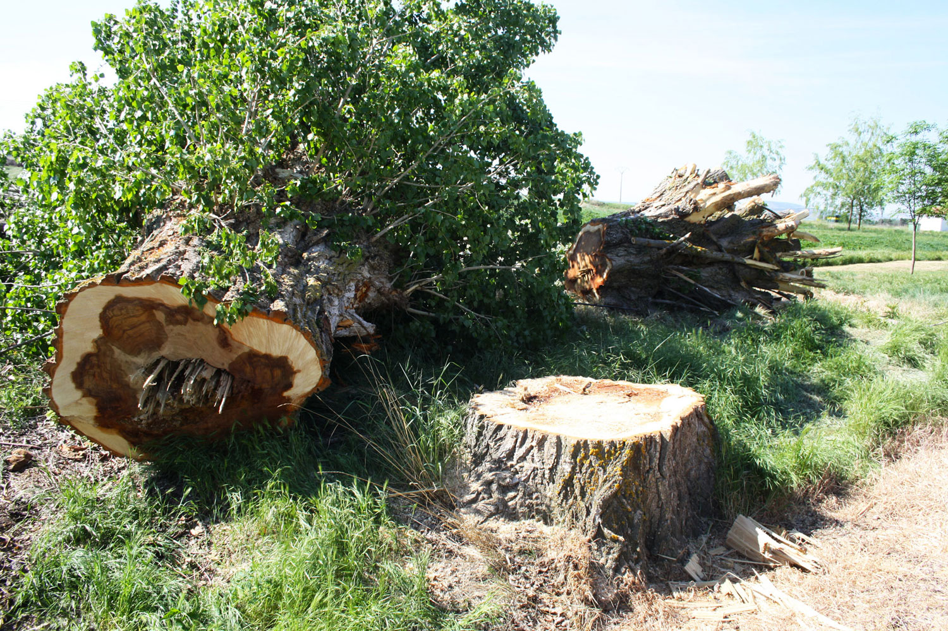
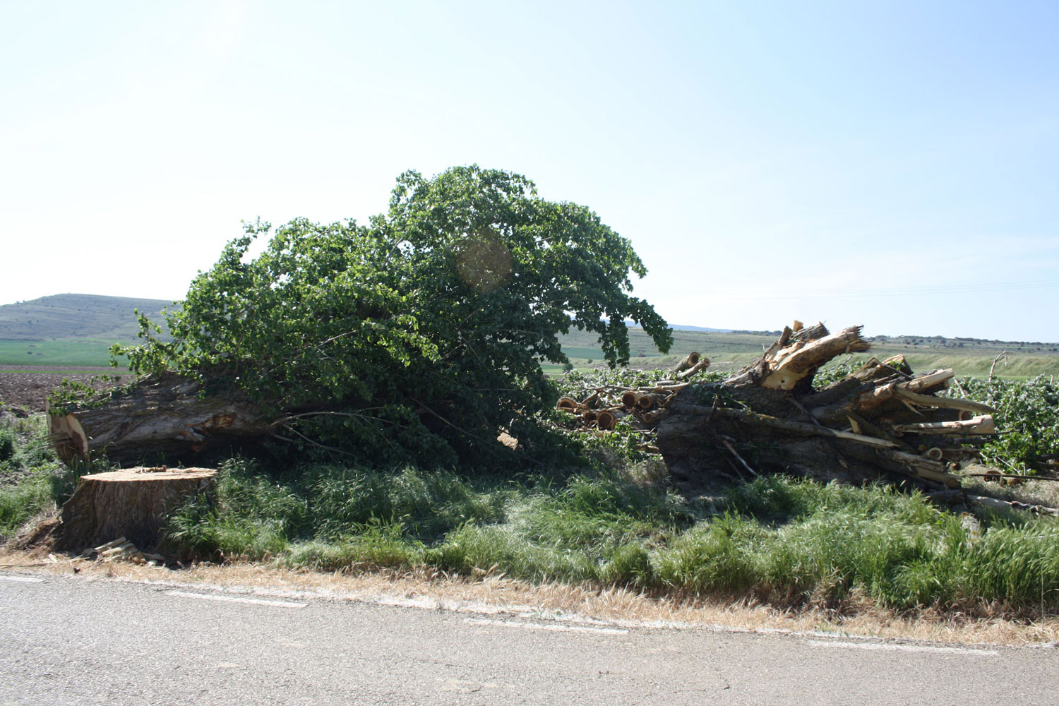
Fotos de los chopos cortados en Aldeaseñor: 1, 2
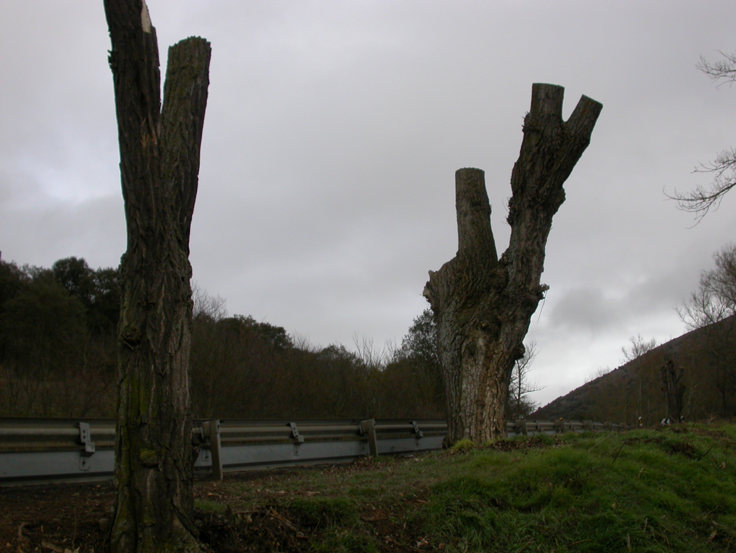
Fotos de los chopos podados de forma agresiva en Soria en la carretera de salida hacia Zaragoza: 1
En la web http://www.chopocabecero.es/ hay numerosa información sobre este tipo de árboles

